Министерство образования и науки РФ

Институт информационных технологий и управления в технических системах

Севастопольский государственный университет

Лабораторная работа №1

по дисциплине: «Архитектура ИС»

Выполнил:

ст.гр. ИСб/22о

Воронин И.Ю.

Проверил:

Дрозин А.Ю.

г. Севастополь

2016 г.

1. Цель работы

Углубление и закрепление полученных теоретических знаний по архи-тектуре процессоров, изучение методов разработки структурных схем уни-версальных микропроцессорных модулей (МП), способов подключения к процессорам вспомогательных функциональных элементов и получение практических навыков разработки структурных и принципиальных схем микропроцессорных устройств.

1. Вариант задания

Освоение методики составления структурной схемы простейшего микро-процессорного модуля.

Разработка структуры МП модуля согласно варианту задания на проек-тирование.

Составление электрической принципиальной схемы блока центрального процессора.

1. Ход работы

Запишем основные команды:

MVI B, AB

MVI C, F1

Пересылка данных:

MOV B, C (C = FA,B = 00 => B=FA)

Суммирование:

MVI A, FF

MVI B,AA

ADD B

Запись содержимого регистров BС в стек

PUSH B

ADD: выполняет сложение значения регистра со значением аккумулятора и запоминает результат в аккумуляторе:

1 такт ADD: значение ПС выдается на шину адреса, а слово состояния цикла – на шину данных.

2 такт ADD: слово состояния записывается в регистр состояния.

3 такт ADD: запись кода команды во внутренний регистр команд и дешифруется кода команды.

4 такт ADD: команда АЛУ и записывается значение результата в аккумулятор.

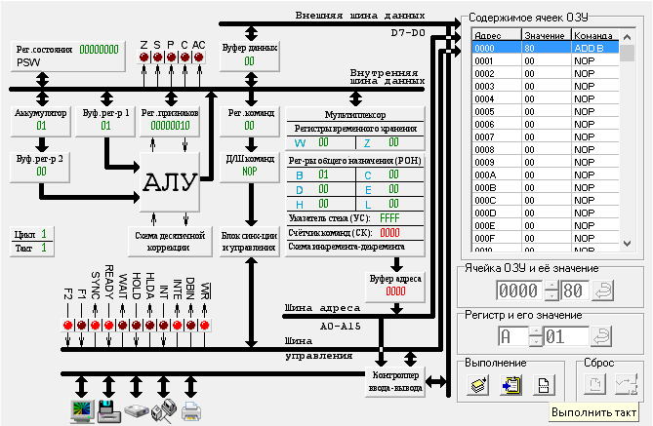

Длительность такта составляет в основном 0.5мкс, то на выполнение команды МП команды ADD, представленной выше, уйдет 2мкс.

МП KP580 содержит 7 регистров для хранения данных и 2 системных:

- 6 регистров общего назначения B, C, D, E, H, L, которые могут объединяться в пары BC, DE, HL для хранения 16 разрядных чисел;

- Регистр А, называемый аккумулятором, предназначен для обмена информацией с внешними устройствами, при выполнении арифметических, логических операций и операций сдвига он служит источником операнда, в него помещается результат выполненной операции.

- 2 скрытых регистра специального назначения (временного хранения данных) W и Z, недоступных пользователю;

KP580 поддерживает 5 режимов адресации:

- прямую;

- непосредственную;

- регистровую;

- регистрово-косвенную;

- стековую.

В каждом машинном цикле выполняется обращение к памяти. Поэтому в первом машинном такте на адресную шину выдается адрес с программного счетчика РС или указателя SP. Одновременно на шину данных выдается байт состояния и формируется сигнал синхронизации. Если память или внешнее устройство не готовы к обмену, или есть запрос прямого доступа к памяти, или выполняется команда останова, то обмен данными осуществляться не может. Процессор переходит в состояние ОЖИДАНИЕ, ЗАХВАТ или ОСТАНОВ, т.е. выполняет такты ожидания, число которых определяется внешними признаками. Анализ этой информации осуществляется в следующем такте. В этом же такте содержимое РС увеличивается на 1 для адресации следующего бита.

ВЫВОДЫ

Был исследован восьми битный микропроцессор при помощи его эмулятора. Были рассмотрены особенности его функционирования при каждом такте команды.